Les comunitats autònomes d’Espanya
LA RIOJA
CANTABRIA

NAVARRA
PAÍS BASC
ASTÚRIES
GALICIA
ARAGÓ
CASTELLA I LLEÓ
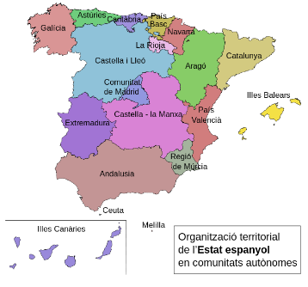
REGIÓ DE MÚRCIA
ILLES BALEARS
PAÍS VALENCIÀ
ANDALUSIA
COMUNITAT
DE MADRID
EXTREMADURA
CATALUNYA
CASTELLA LA MANXA
ILLES CANÀRIES

LES COMUNITATS AUTÒNOMES D’ESPANYA.
- Una comunitat autònoma és un territori dins d'un Estat que té un govern i diverses institucions pròpies. Espanya està organitzada en 17 comunitat autònomes.

Còpia:

Pregunta:
Quántes comunitats autònomes hi ha a Espanya?
Envía la resposta a :
mriver33@ie-gornal.cat

http://serbal.pntic.mec.es/ealg0027/espauto3e.html

